SOP 17 — Evaluasi KPI Mingguan & Rencana Kerja (Sistem Tim)
Untuk padi • cabai • jagung • kangkung | Dokumen operasional (siap dipakai)
Dokumen ini membuat tim bekerja rapi dan stabil: ada angka yang dipantau, ada rapat singkat, ada keputusan yang jelas, dan ada aksi perbaikan yang ditutup tiap minggu.

Banyak kebun gagal bukan karena nggak bisa nanam, tapi karena tidak punya ritme evaluasi. Akhirnya masalah kecil dibiarkan sampai jadi masalah besar (biaya naik pelan-pelan).

Ritme mingguan (PDCA)
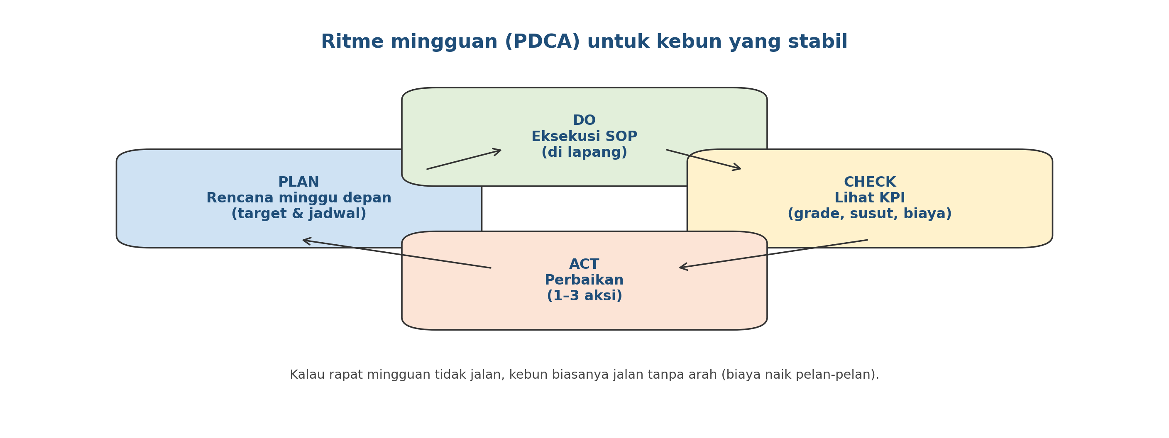

KPI inti yang dipantau tiap minggu
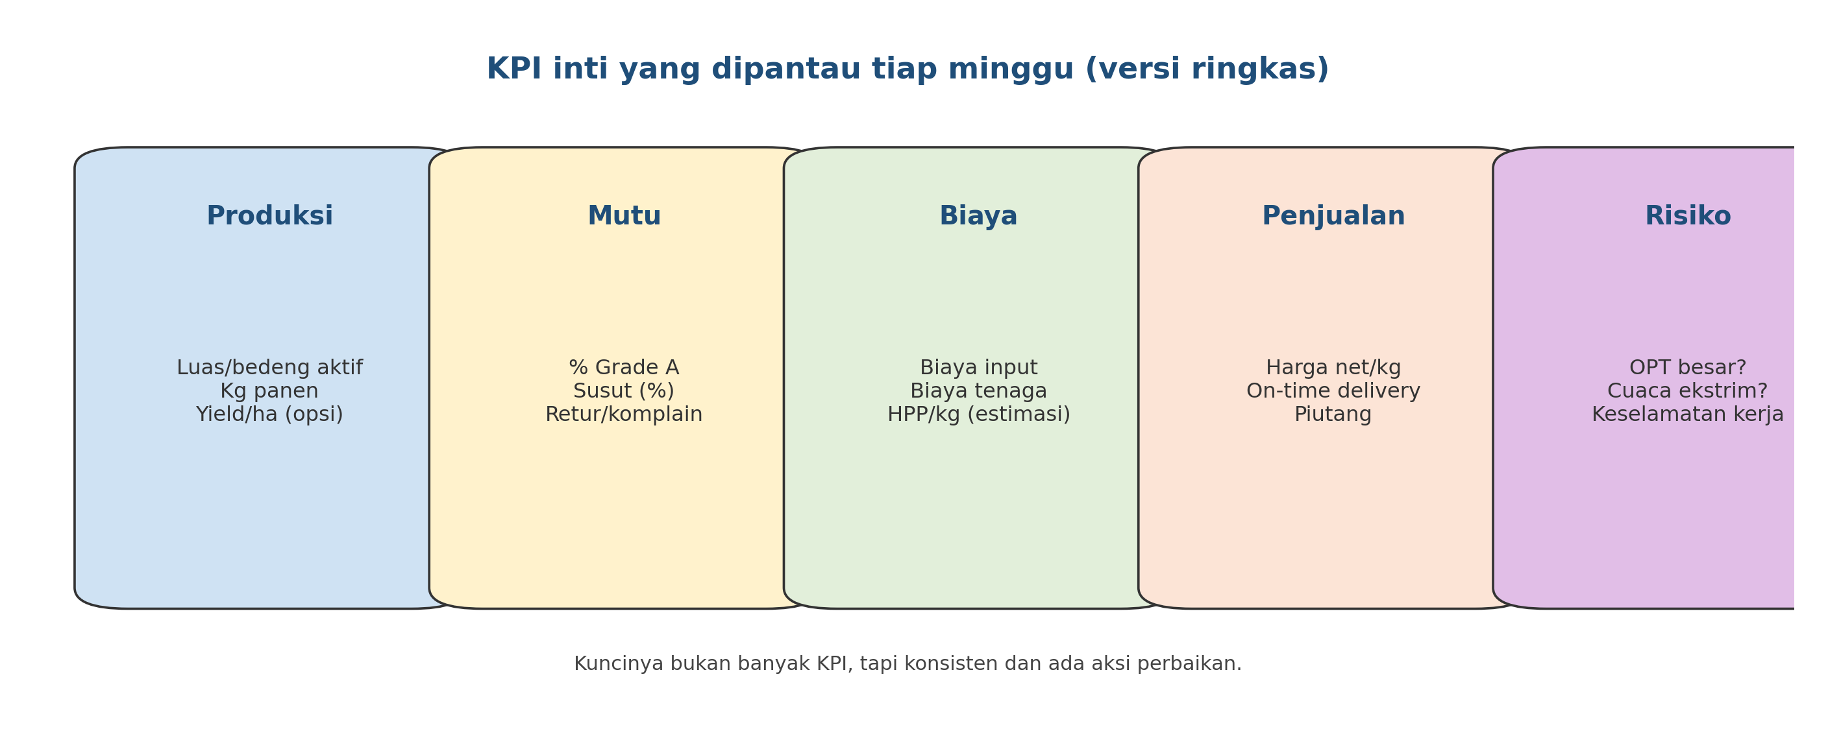

Hasil akhir yang ingin dicapai
Yang dicapai | Tanda terlihat | Bukti/catatan
Operasional stabil | Jadwal jelas, tidak panik dadakan | Rencana mingguan + realisasi
Mutu naik | % Grade A naik, susut turun | Rekap grade & susut
Biaya terkendali | HPP/kg lebih stabil, input tidak bocor | Rekap biaya mingguan
Tim rapi | Ada PIC + deadline, aksi ditutup | Daftar aksi + status

Aturan emas
- Rapat harus menghasilkan 1–3 aksi perbaikan, bukan sekadar ngobrol.
- Angka dulu, baru opini. Kalau tidak ada data, tulis ‘data belum ada’ dan buat aksi mengisi data.
- Satu aksi = satu PIC + satu deadline.
- Pantau yang paling ngaruh ke uang: grade, susut, biaya, on-time, komplain.
- Waktu rapat dibatasi (45–60 menit).

Jadwal & format rapat yang disarankan
Bagian rapat | Durasi | Isi | Output
Buka & highlight | 5 menit | fokus utama minggu ini | fokus 1 kalimat
Review KPI | 10–15 menit | produksi, mutu, biaya, penjualan | angka & tren
Top 3 masalah | 15 menit | pilih 3 masalah terbesar | akar masalah singkat
Rencana minggu depan | 10–15 menit | jadwal kerja + target + kebutuhan input | rencana mingguan
Aksi & penutupan | 10 menit | tulis aksi, PIC, deadline | daftar aksi final

Data yang dikumpulkan sebelum rapat
Data | Sumber | Minimal isi
Panen & grade | SOP 14/15 | kg panen, %A/%B/%reject, susut
Biaya input | catatan pembelian/pemakaian | pupuk/obat/benih yang kepakai (Rp)
Biaya tenaga | catatan harian | org×jam atau Rp per minggu
Penjualan | admin/buyer | harga net/kg, on-time, piutang
Risiko | lapang | OPT besar, cuaca ekstrim, masalah air

Cara kerja yang disarankan
1) H-1: kumpulkan data
Sehari sebelum rapat, koordinator data menyiapkan rekap sederhana. Kalau ada data yang bolong, catat sebagai aksi minggu ini.
2) Hari rapat: jalankan agenda + timebox
Mulai dari angka, lalu pilih 3 masalah terbesar. Untuk tiap masalah, simpulkan 1 akar masalah paling mungkin dan 1 aksi perbaikan yang realistis.
3) Setelah rapat: publish rencana & aksi
Hasil rapat dibagikan: rencana kerja minggu depan + daftar aksi (PIC + deadline). Format boleh di grup chat, yang penting jelas.
4) Mid-week check (10 menit)
Pertengahan minggu, cek singkat: aksi jalan atau macet. Kalau macet, revisi langkah atau PIC agar tetap selesai.

Peran & tanggung jawab
Peran | Tanggung jawab inti | Nama | Cadangan
Moderator rapat | Jaga agenda & timebox
Koordinator data | Siapkan angka KPI sebelum rapat
PIC lapang | Eksekusi rencana kerja & laporkan progres
PIC QC/pascapanen | Jaga grade & susut, input ke rapat
PIC penjualan | Update harga, jadwal buyer, piutang

Template KPI mingguan (ringkas)
Minggu/periode | Kg panen | % Grade A | Susut (%) | Biaya input (Rp) | Biaya tenaga (Rp) | Harga net/kg | On-time (%) | Catatan

Template daftar aksi (wajib)
Masalah | Aksi (1 langkah nyata) | PIC | Deadline | Status | Bukti

Versi 1.0

